الجمهورية الجزائرية الديميقراطية الشعبية

السنة الدراسية: 2024/ 2025

المستوى :السنة الثانية ابتدائي –أ-

الأسـتـاذ : ...........................

مـديريـة التربيـة لـولايـة الـوادي

مقاطعة :....................................

ابتائية:......................................

وزارة التربية الوطنية

هرم الأعمار

الأستاذ السيد المدير السيد المفتش

مديرية التربية لولاية الوادي الموسم الدراسي : 2024 / 2025

المقاطعة ........................................ المستوى الدراسي : الثانية ابتدائي ( أ)

ابتدائية : ........................................ الأسـتــاذ : .....................











القائمة الإسمية للتلاميذ

|  |  |  |  |  |  |
| --- | --- | --- | --- | --- | --- |
| *ملاحظات* | اسم الأب | تاريخ ومكان الميلاد | التلاميذ | رقم القيد | الرقم |
|  |  |  |  |  | 01 |
|  |  |  |  |  | 02 |
|  |  |  |  |  | 03 |
|  |  |  |  |  | 04 |
|  |  |  |  |  | 05 |
|  |  |  |  |  | 06 |
|  |  |  |  |  | 07 |
|  |  |  |  |  | 08 |
|  |  |  |  |  | 09 |
|  |  |  |  |  | 10 |
|  |  |  |  |  | 11 |
|  |  |  |  |  | 12 |
|  |  |  |  |  | 13 |
|  |  |  |  |  | 14 |
|  |  |  |  |  | 15 |
|  |  |  |  |  | 16 |
|  |  |  |  |  | 17 |
|  |  |  |  |  | 18 |



|  |  |  |  |  |  |
| --- | --- | --- | --- | --- | --- |
| *ملاحظات* | اسم الأب | تاريخ ومكان الميلاد | التلاميذ | رقم القيد | الرقم |
|  |  |  |  |  | 19 |
|  |  |  |  |  | 20 |
|  |  |  |  |  | 21 |
|  |  |  |  |  | 22 |
|  |  |  |  |  | 23 |
|  |  |  |  |  | 24 |
|  |  |  |  |  | 25 |
|  |  |  |  |  | 26 |
|  |  |  |  |  | 27 |
|  |  |  |  |  | 28 |
|  |  |  |  |  | 29 |
|  |  |  |  |  | 30 |
|  |  |  |  |  | 31 |
|  |  |  |  |  | 32 |
|  |  |  |  |  | 33 |
|  |  |  |  |  | 34 |
|  |  |  |  |  | 35 |
|  |  |  |  |  | 36 |
|  |  |  |  |  | 37 |
|  |  |  |  |  | 38 |
|  |  |  |  |  | 39 |
|  |  |  |  |  | 40 |

السيد المفتش :

السيد المدير :

الأستاذ :

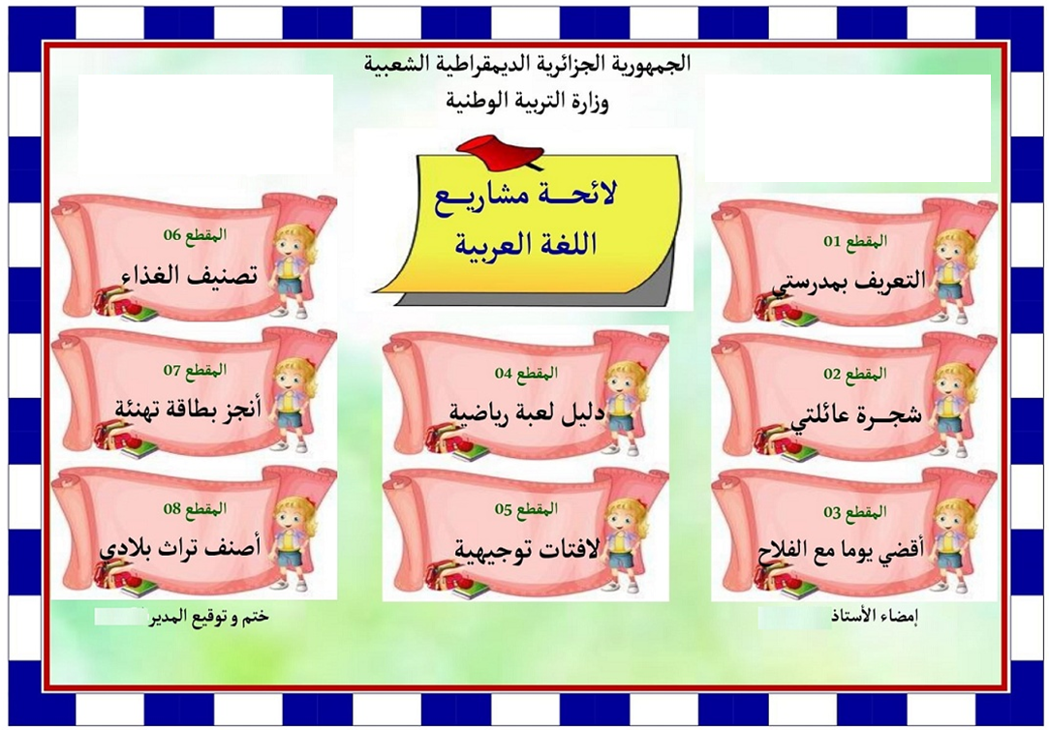

مـديرية الـتربيـة لـولايـة الـوادي

مقاطعة :....................................

ابتائية:......................................

السنة الدراسية: 2024/ 2025

المستوى :السنة الثانية ابتدائي –أ-

الأسـتـاذ : ...........................

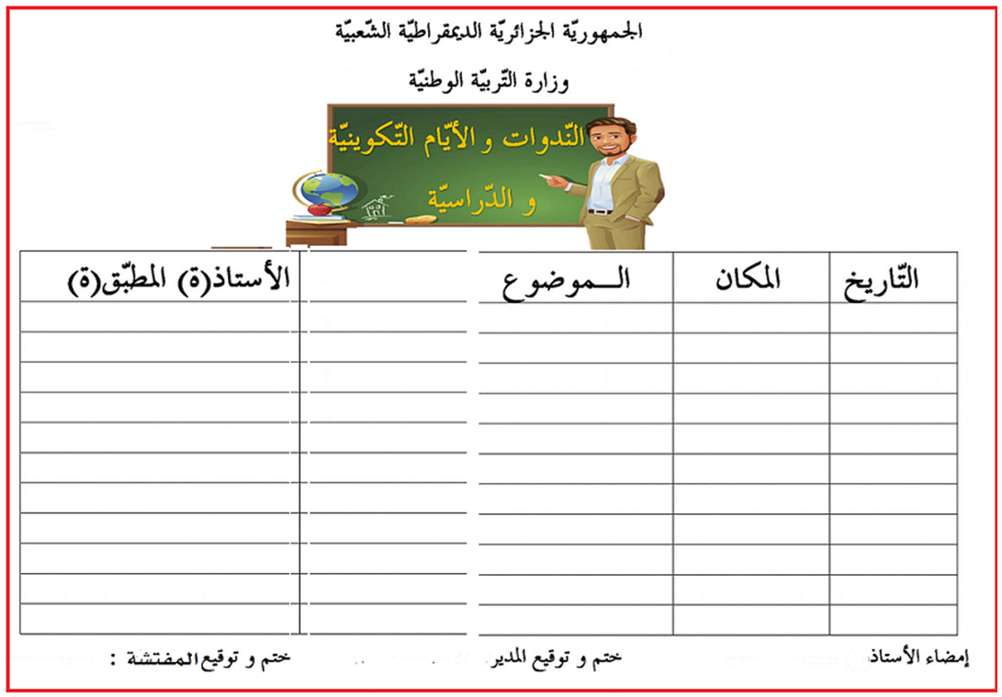

مـديرية التـربية لـولايـة الـوادي

مقاطعة :....................................

ابتائية:......................................

السنة الدراسية: 2024/ 2025

المستوى :السنة الثانية ابتدائي –أ-

الأسـتـاذ : ...........................

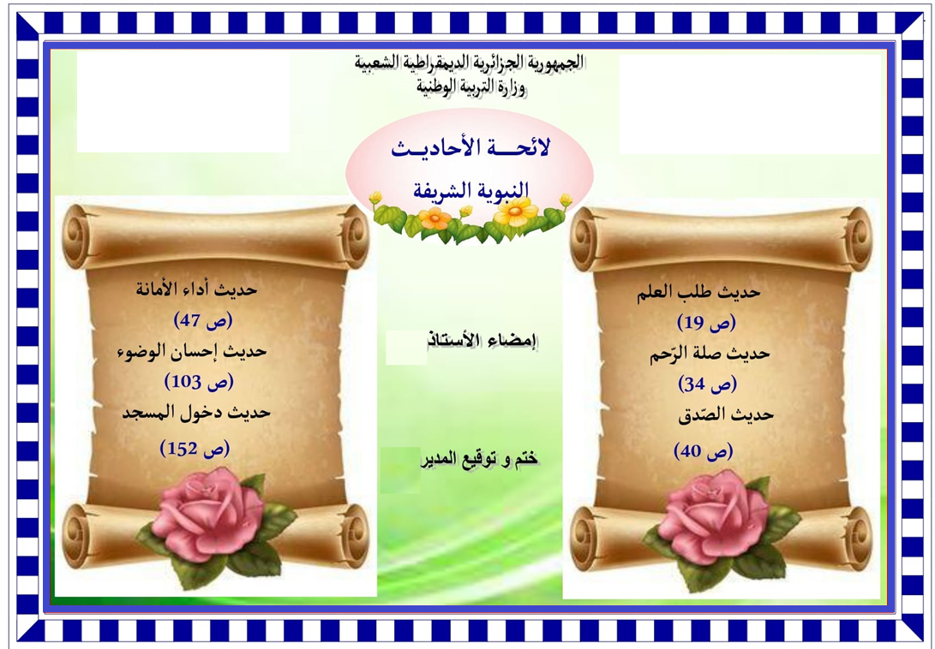

السنة الدراسية: 2024/ 2025

المستوى :السنة الثانية ابتدائي –أ-

الأسـتـاذ : ...........................

مـديريـة التربيـة لـولايـة الـوادي

مقاطعة :..................................

ابتائية:....................................

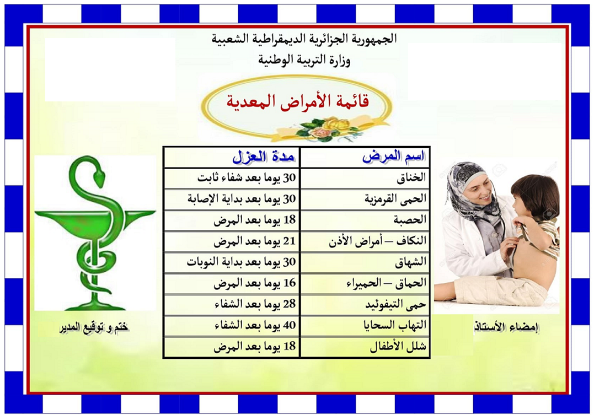

السنة الدراسية: 2024/ 2025

المستوى :السنة الثانية ابتدائي –أ-

الأسـتـاذ : ...........................

مـديريـة التربيـة لـولايـة الـوادي

مقاطعة :....................................

ابتائية:......................................

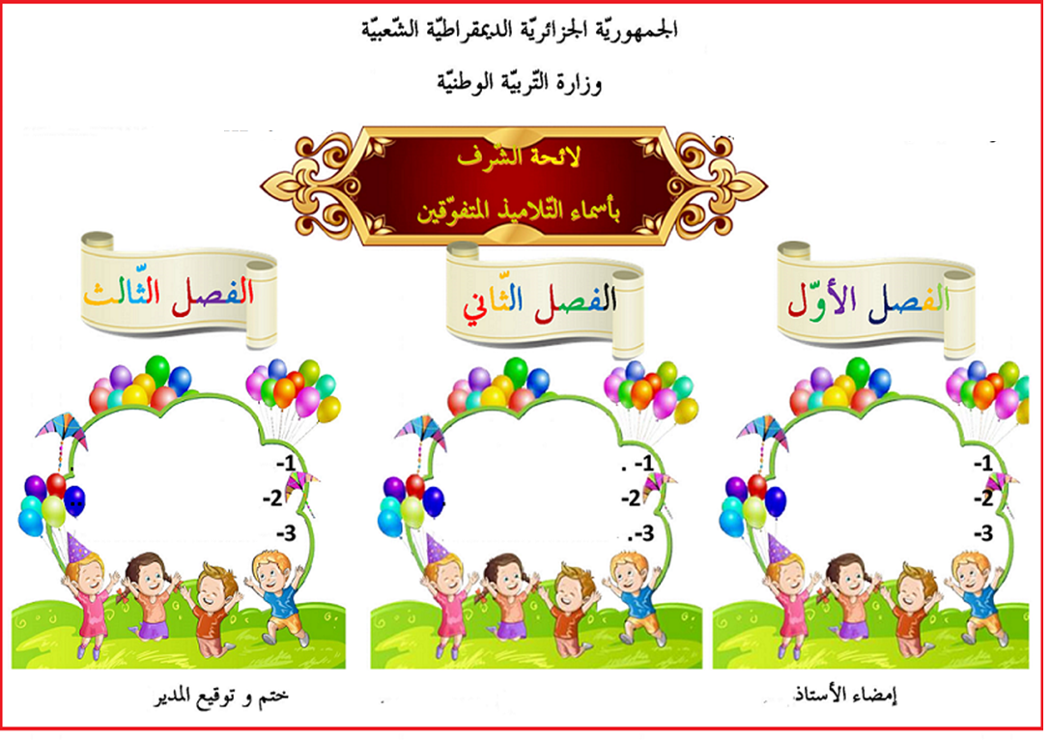

مـديريـة التربيـة لـولايـة الـوادي

مقاطعة :..................................

ابتائية:....................................

السنة الدراسية: 2024/ 2025

المستوى :السنة الثانية ابتدائي –أ-

الأسـتـاذ : ...........................

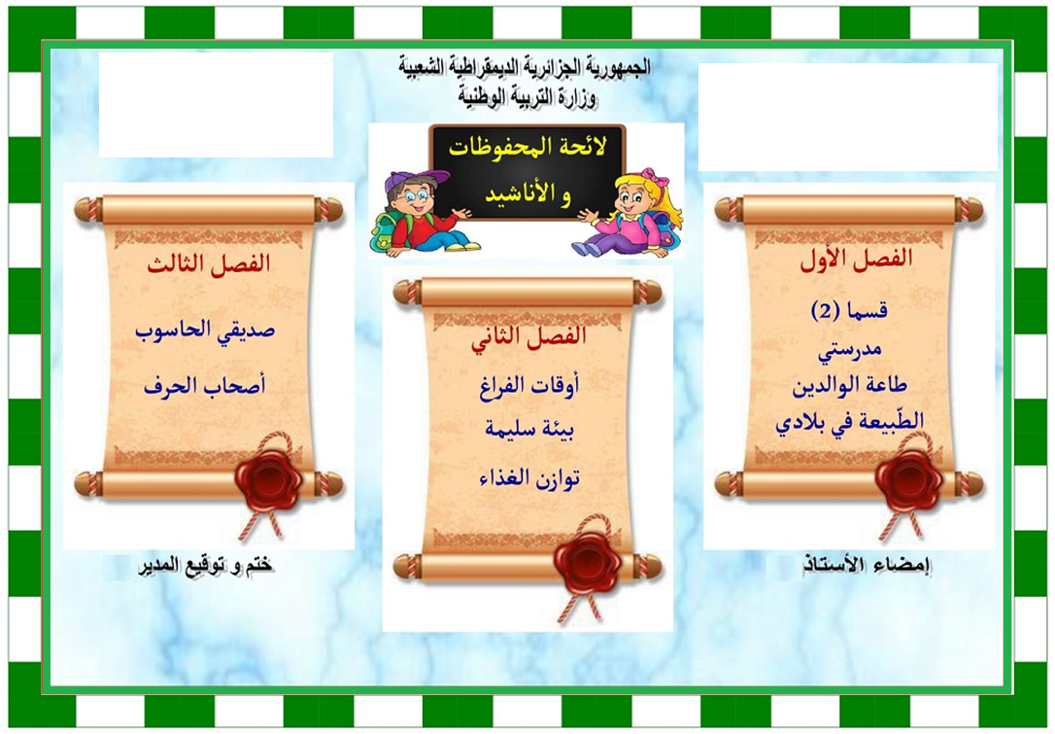

مـديريـة التربيـة لـولايـة الـوادي

مقاطعة :..................................

ابتائية:....................................

السنة الدراسية: 2024/ 2025

المستوى :السنة الثانية ابتدائي –أ-

الأسـتـاذ : ...........................

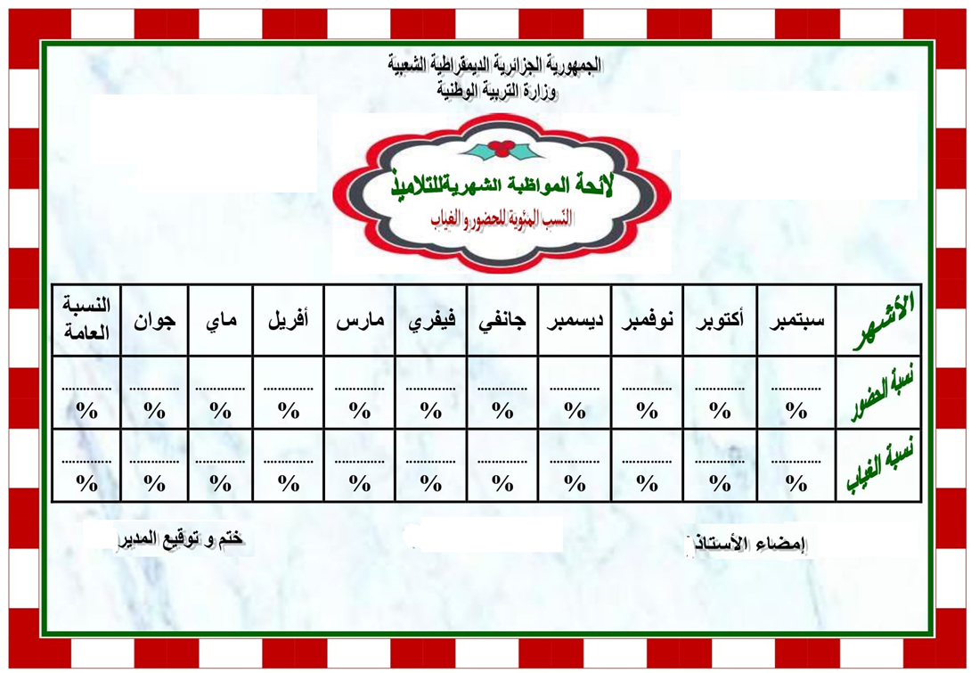

السنة الدراسية: 2024/ 2025

المستوى :السنة الثانية ابتدائي –أ-

الأسـتـاذ : ...........................

مـديريـة التربيـة لـولايـة الـوادي

مقاطعة :..................................

ابتائية:....................................

السنة الدراسية: 2024/ 2025

المستوى :السنة الثانية ابتدائي –أ-

الأسـتـاذ : ...........................

مـديرية التـربية لـولايـة الـوادي

مقاطعة :....................................

ابتائية:......................................

ابتداء من يوم .......

... جويلية 2025

من يوم.............

أكتوبر2024

إلى يوم ..............

نوفمبر 2024

من يوم.............

مارس 2025

إلى يوم ..............

أفريل 2025

من يوم.............

ديسمبر2024

إلى يوم ..............

جانفي 2025

الدخول المدرسي : 2024/ 2025

الإدارة : 28 أوت 2024

الأساتذة : 10 سبتمبر 2024

التلاميذ : 22 سبتمبر 2024

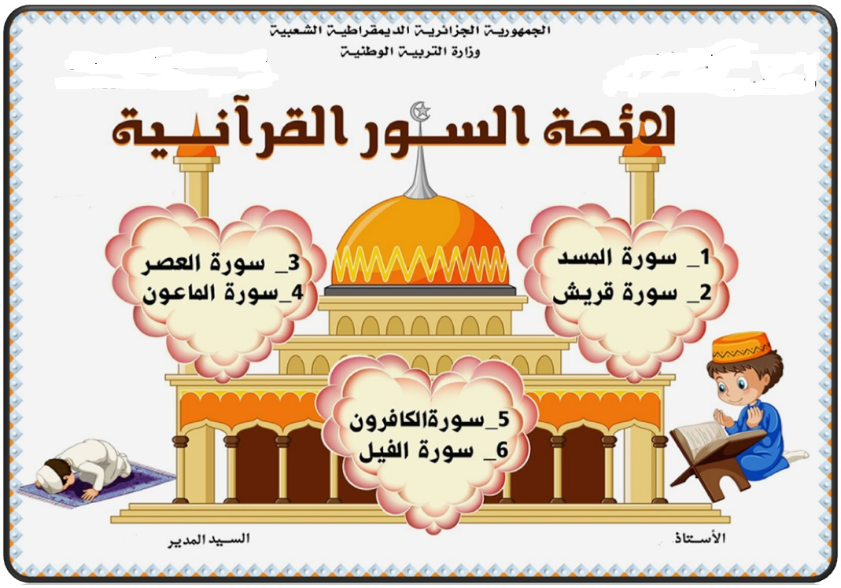

مـديريـة التـربية لـولاية الـوادي

مقاطعة :....................................

ابتائية:......................................

السنة الدراسية: 2024/ 2025

المستوى :السنة الثانية ابتدائي –أ-

الأسـتـاذ : ...........................